ĐỀ THI THỬ THPT MÔN VẬT LÍ 2023 PHÁT TRIỂN TỪ ĐỀ MINH HỌA-ĐỀ 2

Câu 1: Trong sơ đồ khối của máy phát thanh vô tuyến đơn giản không có bộ phận nào sau đây?
A. Mạch tách sóng. B. Anten phát. C. Mạch khuếch đại. D. Mạch biến điệu.
Câu 2: Đặc trưng Vật Lý gắn liền với độ to của âm là
A. cường độ âm. B. mức cường độ âm. C. tần số âm. D. đồ thị dao động âm.
Câu 3: Một chất điểm dao động điều hòa trên trục $Ox$, động năng $E_{d}$ của chất điểm này biến thiên với chu kì $1 s$. Chu kì dao động của chất điểm này là
A. $1 s$. B. $2 s$. C. $3 s$. D. $4 s$.
Câu 4: Một vật dao động điều hòa theo một trục cố định (mốc thế năng ở vị trí cân bằng) thì
A. khi ở vị trí cân bằng, thế năng của vật bằng cơ năng.
B. khi vật đi từ vị trí cân bằng ra biên, vận tốc và gia tốc của vật luôn cùng dấu.
C. động năng của vật cực đại khi gia tốc của vật có độ lớn cực đại.
D. thế năng của vật cực đại khi vật ở vị trí biên.
Câu 5: Trong mạch điện xoay chiều chứa hai phần tử là điện trở thuần $R$ và tụ điện có điện dung $C$ mắc nối tiếp thì điện áp hai đầu đoạn mạch
A. luôn cùng pha với cường độ dòng điện trong mạch.
B. luôn sớm pha so với cường độ dòng điện trong mạch.
C. luôn trễ pha so với cường độ dòng điện trong mạch.
D. sớm pha hoặc trễ pha so với cường độ dòng điện trong mạch phụ thuộc vào giá trị của $R$ và $C$.
Câu 6: Từ thông qua mạch mạch kín có điện trở $R$ biến thiên theo quy luật $ϕ=ϕ_{0}\cos\left(ωt\right)$ thì cường độ dòng điện cực đại trong mạch này là
A. $\frac{ϕ_{0}}{R}$. B. $\frac{ωϕ_{0}}{R}$. C. $\frac{ϕ_{0}}{\sqrt{2}R}$. D. $\frac{ωϕ_{0}}{\sqrt{2}R}$.
Câu 7: Trong thí nghiệm giao thoa của Young, hai khe được chiếu sáng bởi bức xạ có bước sóng $λ$, khoảng cách giữa hai khe là $a$, khoảng cách từ màn đến hai khe là $D$. Một điểm trên màn có tọa độ $x$ là vân tối khi
A. $x=\frac{kDλ}{2a}$, $k=0,±1,±2...$ B. $x=\frac{2kDλ}{a}$,$k=0,±1,±2...$
C. $x=\frac{kDλ}{a}$,$k=0,±1,±2...$ D. $x=\frac{\left(2k+1\right)Dλ}{2a}$,$k=0,±1,±2...$
Câu 8: Kính hai tròng phần trên có độ tụ $D_{1}>0$ và phần dưới có độ tụ $D_{2}>D_{1}$. Kính này dùng cho người có mắt thuộc loại nào dưới đây?
A. Mắt cận. B. Mắt viễn.
C. Mắt lão và viễn. D. Mắt lão.
Câu 9: Khi chiếu chùm tia sáng màu vàng vào lăng kính thì
A. tia ló ra bị phân kì thành các màu sắc khác nhau. B. tia ló ra có màu vàng .
C. tia ló ra có màu biến đổi liên tục từ đỏ tới tím. D. tia ló ra lệch về phía đỉnh của lăng kính.
Câu 10: Tia tử ngoại không có tác dụng
A. chiếu sáng. B. sinh lí. C. kích thích phát quang. D. quang điện.
Câu 11: Phát biểu nào là sai khi nói về tính chất lưỡng tính sóng hạt của ánh sáng?
A. Hiện tượng giao thoa thể hiện ánh sáng có tính chất sóng.
B. Sóng điện từ có bước sóng càng ngắn càng thể hiện rõ tính chất sóng.
C. Hiện tượng quang điện ngoài thể hiện ánh sáng có tính chất hạt.
D. Các sóng điện từ có bước sóng càng dài thì càng thể hiện rõ tính chất sóng.
Câu 12: Công thức liên hệ giữa giới hạn quang điện $λ_{0}$, công thoát electron $A$ của kim loại, hằng số Planck$h$ và tốc độ ánh sáng trong chân không $c$ là
A. $λ_{0}=\frac{A}{hc}$. B. $λ_{0}=\frac{hA}{c}$. C. $λ_{0}=\frac{hc}{A}$ . D. $λ_{0}=\frac{c}{hA}$ .
Câu 13: Cho hạt nhân ${}_{a}^{b}Y$. Kết luận nào sau đây là đúng?
A. hạt nhân có $a$ nucleon. B. hạt nhân có $b-a$ nucleon.
C. hạt nhân có $a+b$ nucleon. D. hạt nhân có $b$ nucleon.
Câu 14: Tần số dao động riêng của mạch dao động $LC$ lí tưởng được xác định bằng công thức nào sau đây?
A. $f=2π\sqrt{LC}$. B. $f=2π\sqrt{\frac{L}{C}}$. C. $f=\frac{1}{2π\sqrt{LC}}$. D. $f=2π\sqrt{\frac{C}{L}}$.
Câu 15: Nếu trong cùng một khoảng thời gian, điện lượng dịch chuyển qua tiết diện thẳng của một vật dẫn nào đó tăng lên gấp đôi thì cường độ dòng điện qua vật dẫn đó
A. giảm đi một nửa. B. tăng lên gấp đôi.
C. tăng lên $4$ lần. D. giảm đi $4$ lần.
Câu 16: Sóng âm truyền tốt nhất trong môi trường
A. rắn. B. lỏng. C. khí. D. chân không.
Câu 17: Gọi $d$ và $d^{'}$ lần lượt là khoảng cách từ vật đến thấu kính và khoảng cách từ ảnh đến thấu kính. Nếu $f$ là tiêu cự của thấu kính thì công thức nào sau đây là đúng?
A. $\frac{1}{d}+\frac{1}{d^{'}}+\frac{1}{f}=0$. B. $\frac{1}{d}+\frac{1}{d^{'}}=\frac{1}{f}$. C. $\frac{1}{d}-\frac{1}{d^{'}}=\frac{1}{f}$. D. $\frac{1}{d}+\frac{1}{d^{'}}=\frac{2}{f}$.
Câu 19: Chọn đáp án đúng. Cho mạch điện như hình vẽ. Khi đóng khóa $K$ thì
A. đèn $(1)$ sáng ngay lập tức, đèn $(2)$ sáng từ từ. B. đèn $(1)$ và đèn $(2)$ đều sáng lên ngay.
C. đèn $(1)$ và đèn $(2)$ đều sáng từ từ. D. đèn $(2)$ sáng ngay lập tức, đèn $(1)$ sáng từ từ.
Câu 20: Cho một phản ứng hạt nhân tỏa năng lượng. Gọi $K_{tr}$ là tổng động năng các hạt nhân trước phản ứng; $K_{s}$ là tổng động năng các hạt nhân sau phản ứng. Năng lượng tỏa ra của phản ứng là $Q$ ($Q>0$) được tính bằng biểu thức
A. $Q=K_{s}$. B.$Q=K_{t}-K_{s}$. C. $Q=K_{s}-K_{t}$. D. $Q=K_{t}$.
Câu 21: Khi nói về sự phóng xạ, phát biểu nào dưới đây là đúng?
A. Sự phóng xạ phụ thuộc vào áp suất tác dụng lên bề mặt của khối chất phóng xạ.
B. Chu kì phóng xạ của một chất phụ thuộc vào khối lượng của chất đó.
C. Phóng xạ là phản ứng hạt nhân toả năng lượng.
D. Sự phóng xạ phụ thuộc vào nhiệt độ của chất phóng xạ.
Câu 22: Một máy biến áp lí tưởng có số vòng dây của cuộn sơ cấp lớn hơn số vòng dây của cuộn thứ cấp. Khi hoạt động ở chế độ có tải, máy biến áp này có tác dụng làm
A. giảm giá trị hiệu dụng của điện áp xoay chiều. B. giảm tần số của dòng điện xoay chiều.
C. tăng giá trị hiệu dụng của điện áp xoay chiều. D. tăng tần số của dòng điện xoay chiều.
Câu 23: Theo mẫu nguyên tử Hidro của Bo thì năng lượng của nguyên tử khi electron chuyển động trên quỹ đạo dừng thứ $n$ được xác định bằng biểu thức $E=-\frac{13,6}{n^{2}} eV$ (với $n=1,2,3...$). Năng lượng của nguyên tử khi nó ở trạng thái kích thích $P$ là
A. $-0,38 eV$. B. $- 10,2 eV$. C. $-13,6 eV$. D. $-3,4 eV$.
Câu 24: Một sóng cơ truyền dọc theo một sợi dây đàn hồi với tốc độ $25\frac{cm}{s}$ và có tần số dao động $5 Hz$. Sóng truyền trên dây có bước sóng bằng
A. $5 cm$. B. $5 m$. C. $0,25 m$. D. $0,5 m$.
Câu 25: Một đoạn mạch điện xoay chiều gồm điện trở thuần, cuộn cảm thuần và tụ điện mắc nối tiếp. Biết cảm kháng gấp đôi dung kháng. Dùng vôn kế xoay chiều (điện trở rất lớn) đo điện áp giữa hai đầu tụ điện và điện áp giữa hai đầu điện trở thì số chỉ của vôn kế là như nhau. Độ lệch pha của điện áp giữa hai đầu đoạn mạch so với cường độ dòng điện trong đoạn mạch là
A. $\frac{π}{4}$. B. $\frac{π}{6}$. C. $\frac{π}{3}$. D. $-\frac{π}{3}$.
Câu 26: Tại một địa điểm có một máy đang phát sóng điện từ. Xét một phương truyền có phương thẳng đúng hướng lên. Vào thời điểm $t$, tại điểm $A$ trên phương truyền, véctơ cường độ điện trường đang có độ lớn cực đại và hướng về phía Đông. Khi đó vectơ cảm ứng từ có
A. độ lớn bằng một nửa giá trị cực đại. B. độ lớn cực đại và hướng về phía Nam.
C. độ lớn cực đại và hướng về phía Tây. D. độ lớn cực đại và hướng về phía Bắc.
Câu 27: Cho hai chất điểm dao động điều hòa quanh vị trí cân bằng $O$ trên trục $Ox$. Đồ thị biểu diễn sự phụ thuộc giữa li độ dao động của chất điểm thứ nhất $x_{1}$ vào li độ dao động của chất điểm thứ hai $x_{2}$ có dạng như hình vẽ.
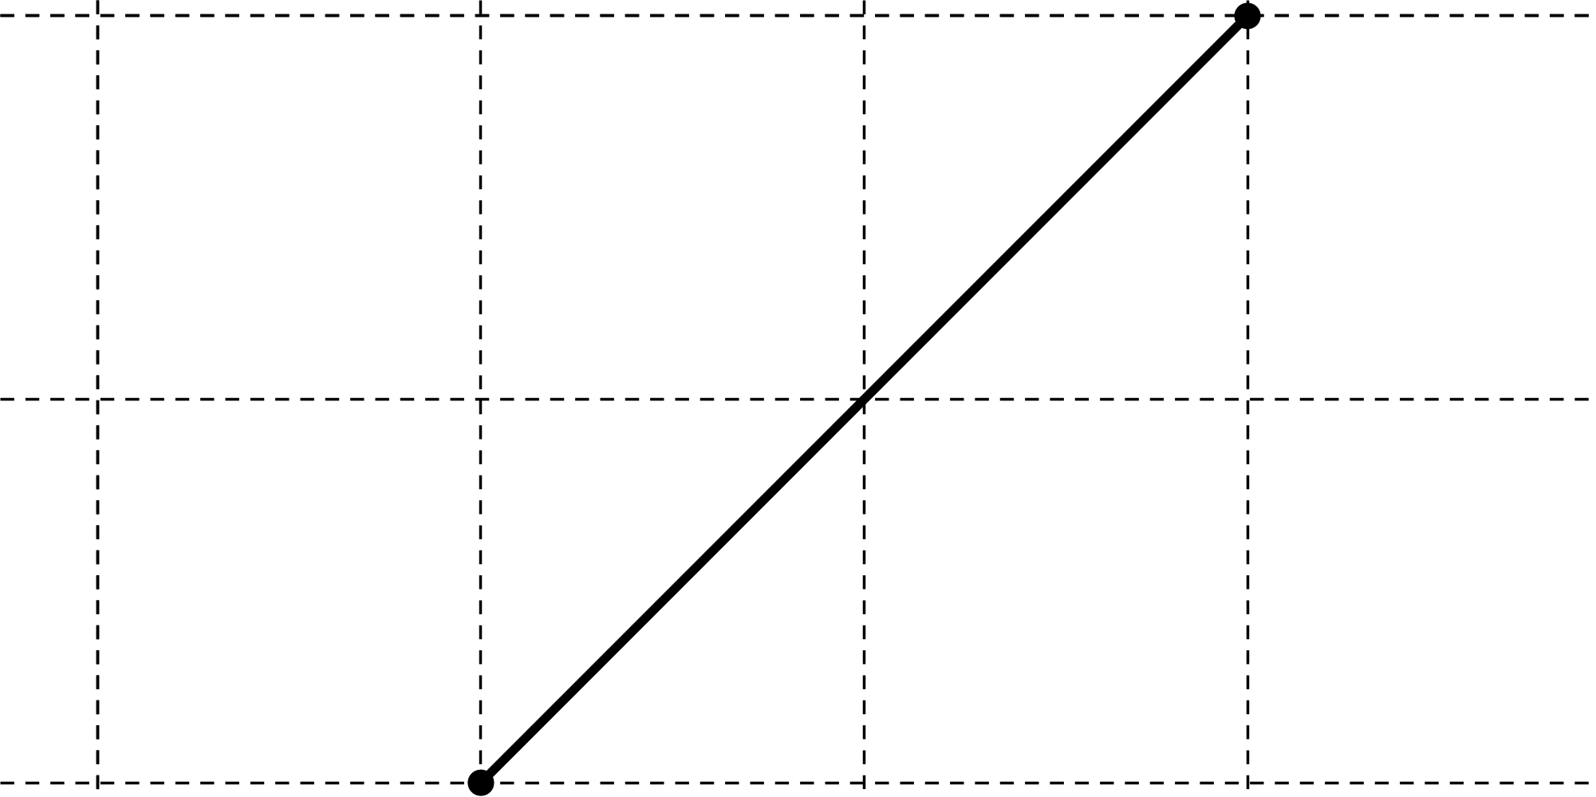
$$+5$$
$$x_{2}(cm)$$
$$x_{1}(cm)$$
$$+5$$
$$-5$$
$$-5$$
Biên độ dao động tổng hợp của hai dao động trên là
A. $2 cm$. B. $5 cm$. C. $5\sqrt{2} cm$. D. $10 cm$.
Câu 28: Một chất quang dẫn có giới hạn quang điện là $1,88 μm$. Lấy $c=3.10^{8}\frac{m}{s}$. Hiện tượng quang điện trong xảy ra khi chiếu vào chất này ánh sáng có tần số nhỏ nhất là
A. $1,452.10^{14} Hz$. B. $1,596.10^{14} Hz$. C. $1,875.10^{14} Hz$. D. $1,956.10^{14} Hz$.
Câu 29: Một chất điểm dao động tắt dần có tốc độ cực đại giảm đi $5\%$ sau mỗi chu kì. Phần năng lượng của chất điểm bị giảm đi trong một dao động là
A. $5\%$. B. $9,75\%$. C. $9,9\%$. D. $9,5\%$.
Câu 30: Hiệu điện thế giữa hai điểm $M$ và $N$ trong một điện trường là $20 V$. Nếu điện thế tại $N$ là $10 V$ thì điện thế tại $M$ bằng
A. $16 V$ . B. $20 V$. C. $30 V$. D. $-10 V$.
Câu 31: Trên một sợi dây dài đang có sóng ngang hình sin truyền qua theo chiều dương của trục $Ox$. Tại thời điểm $t_{0}$, một đoạn của sợi dây có hình dạng như hình bên.
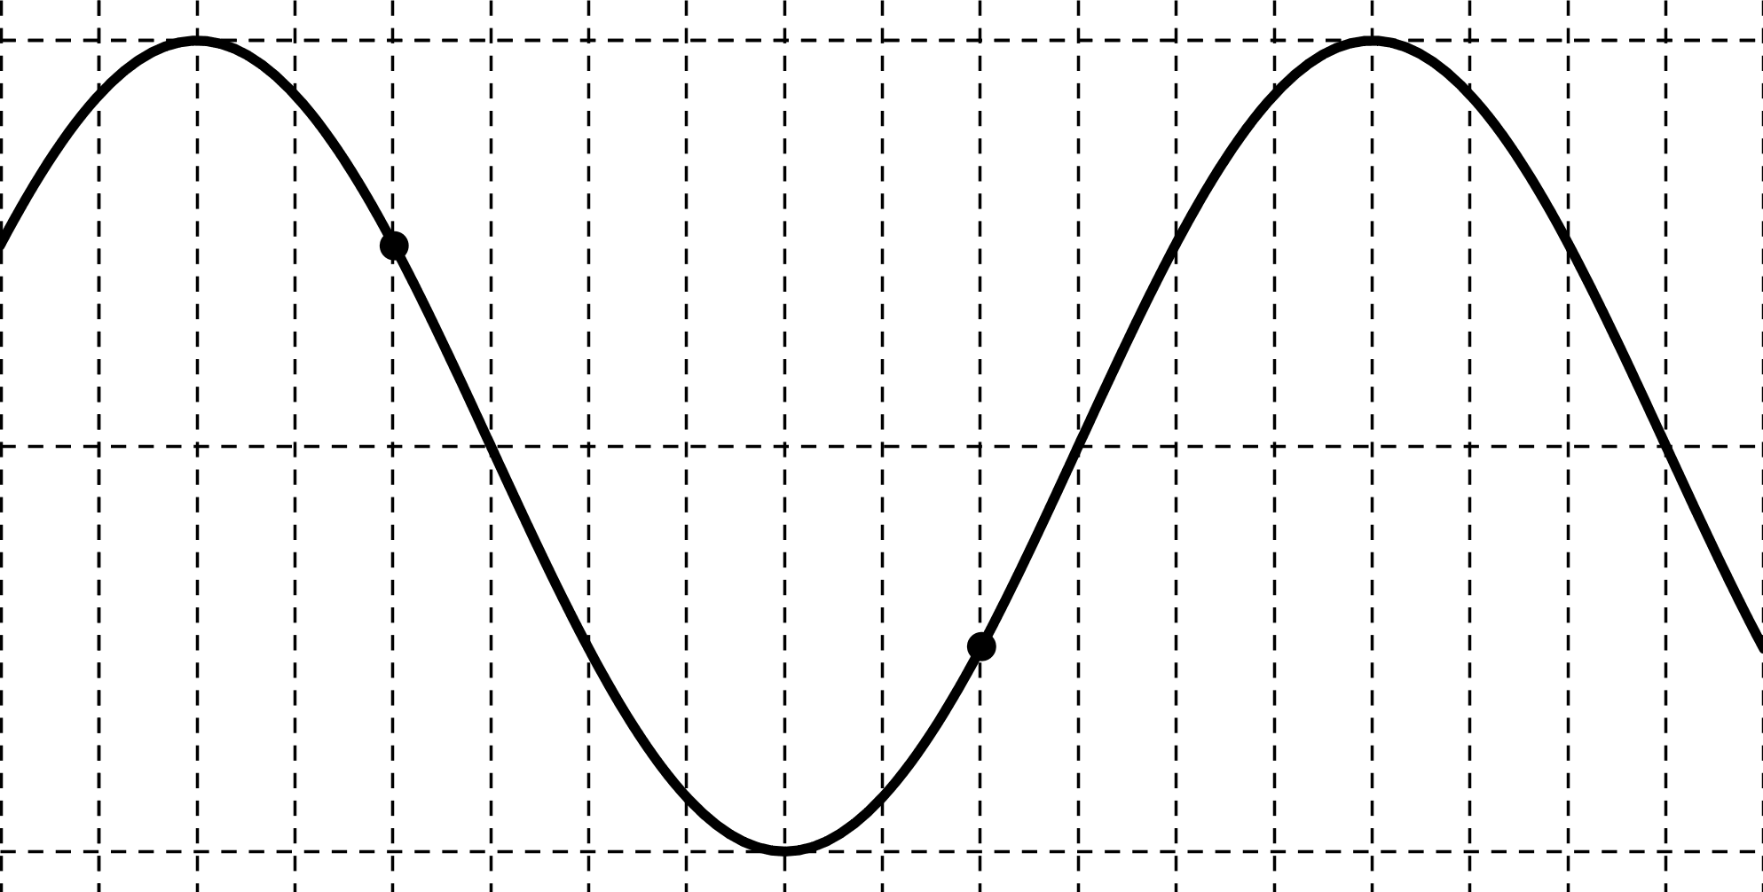
$$O$$
$$u$$
$$x$$
$$M$$
$$Q$$
Hai phần tử dây tại $M$ và $Q$ dao động lệch pha nhau
A. $\frac{π}{4} rad$. B. $\frac{π}{3} rad$. C. $π rad$. D. $\frac{2π}{3} rad$.
Câu 32: Một con lắc đơn có chiều dài $l=1 m$ được kích thích dao động điều hòa tại nơi có gia tốc trọng trường $g=10=π^{2}\frac{m}{s^{2}}$. Ban đầu đưa vật đến vị trí dây treo hợp với phương thẳng đứng một góc $α=0,04 rad$ rad rồi truyền cho nó vận tốc ban đầu $v_{0}=4\sqrt{30}\frac{cm}{s}$ theo phương vuông góc với dây treo hướng ra xa vị trí cân bằng. Kể từ thời điểm ban đầu, quãng đường mà vật đi được cho đến khi nó đổi chiều lần thứ hai là
A. $20 cm$. B. $10 cm$. C. $15 cm$. D. $25 cm$.
Câu 33: Một đoạn mạch xoay chiều không phân nhánh gồm hai đoạn mạch $X$ và $Y$ ghép nối tiếp với nhau ($X$, $Y$ có thể chứa các phần tử như điện trở thuần $R$, cuộn cảm $L$ và tụ điện có điện dung $C$). Đặt vào hai đầu đoạn mạch một điện áp xoay chiều có giá trị hiệu dụng $U=100 V$ thì điện áp hiệu dụng trên các đoạn mạch lần lượt là $U_{X}=60 V$ và $U_{Y}=80 V$. Độ lệch pha giữa điện áp hai đầu đoạn mạch $X$ với điện áp hai đầu mạch là
A. $53^{0}$. B. $60^{0}$. C. $34^{0}$. D. $14^{0}$.
Câu 34: Sóng dừng hình thành trên một sợi dây đàn hồi với bước sóng $λ=20 cm$, nguồn sóng có biên độ $a=5 cm$, khoảng cách lớn nhất giữa hai bụng sóng liên tiếp có giá trị gần nhất giá trị nào sau đây?
A. $20 cm$. B. $40 cm$. C. $5 cm$. D. $30 cm$.
Câu 35: Một chất phóng xạ $X$ có chu kỳ bán rã là $T$. Sau khoảng thời gian $t$ kể từ thời điểm ban đầu thì tỉ số giữa số hạt nhân $X$chưa bị phân rã và số hạt nhân $X$ đã bị phân rã là $1 :15$. Gọi $n_{1}$ và $n_{2}$ lần lượt là hạt nhân $X$ bị phân rã sau hai khoảng thời gian $\frac{t}{2}$ liên tiếp kể từ thời điểm ban đầu. Chọn phương án đúng
A. $\frac{n_{1}}{n_{2}}=\frac{4}{1}$. B. $\frac{n_{1}}{n_{2}}=\frac{1}{2}$. C. $\frac{n_{1}}{n_{2}}=\frac{4}{5}$. D. $\frac{n_{1}}{n_{2}}=\frac{2}{1}$.
Câu 36: Mạch điện $RLC$ mắc nối tiếp gồm điện trở thuần $R$, cuộn dây thuần cảm có độ tự cảm $L$ và tụ điện có điện dung $C$ thay đổi được. Đặt vào hai đầu đoạn mạch một điện áp xoay chiều có giá trị hiệu dụng và tần số không đổi. Thay đổi $C=C_{0}$ thì điện áp hiệu dụng ở hai đầu tụ điện là cực đại và gấp hai lần điện áp hiệu dụng hai đầu mạch. Dung kháng của tụ điện khi đó là
A. $R$. B. $\frac{4R}{\sqrt{3}}$. C. $\frac{R}{2}$. D. $\frac{R}{\sqrt{3}}$.
Câu 37: Trong thí nghiệm Young về giao thoa ánh sáng, hai khe hẹp cách nhau $0,6 mm$ và cách màn quan sát $1,2 m$. Chiếu sáng các khe bằng ánh sáng đơn sắc có bước sóng $λ$. Trên màn, $M$ là vị trí cho vân sáng, $N$ là vị trí cho vân tối. Biết $MN=7,15 mm$ và khoảng cách giữa $2$ vân sáng xa nhau nhất trong khoảng $MN$ là 6,6 mm. Giá trị của $λ$ là
A. $385 nm$. B. $715 nm$. C. $550 nm$. D. $660 nm$.
Câu 38: Khảo sát dao động điều hòa của hai con lắc lò xo treo thẳng đứng ở cùng một nơi có gia tốc trọng trường $g=10=π^{2}$ $\frac{m}{s^{2}}$. Hình bên là đồ thị biểu diễn sự phụ thuộc của thế năng đàn hồi $E_{dh}$ của mỗi con lắc vào thời gian. Biết vật nặng của mỗi con lắc có khối lượng $m=100 g$.
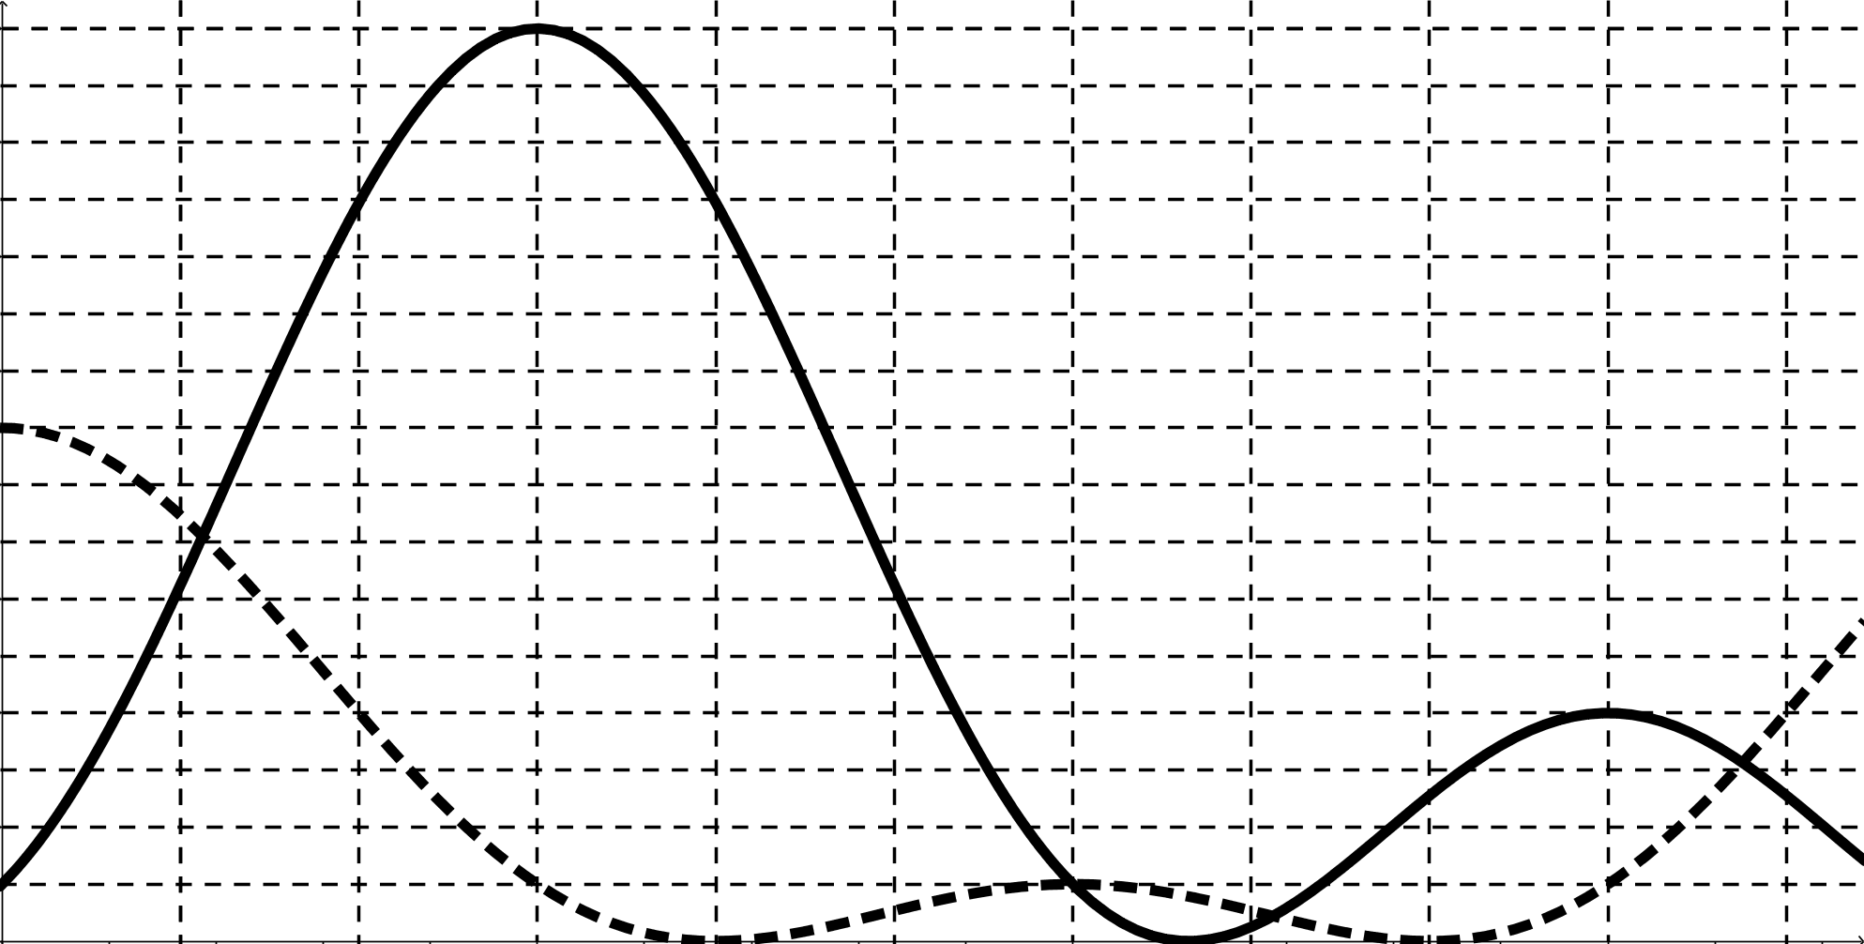
$$0,1$$
$$0,2$$
$$t(s)$$
$$O$$
$$0,18$$
$$0,32$$
$$E_{dh}(J)$$
Vận tốc dao động tương đối của hai con lắc có độ lớn cực đại bằng
A. $30π\sqrt{5}\frac{cm}{s}$. B. $20π\frac{cm}{s}$. C. $30\sqrt{2}π\frac{cm}{s}$. D. $10\frac{cm}{s}$.
Câu 37: Cần truyền tải điện năng từ nơi phát $A$ đến nơi tiêu thụ $B$ bằng đường dây tải điện một pha có điện trở $R=10 Ω$ cố định, điện áp hiệu dụng ở cuối đường dây truyền tải là $360 V$. Hiệu suất của quá trình truyền tải là $80\%$, hệ số công suất ở $A$ là $\cos{φ}=0,78$. Trong $30$ngày, số điện nơi bán đã bán được cho $B$ là
A. $1800$ số. B. $1241$ số. C. $1453$ số. D. $1350$ số.
Câu 39: Cho cơ hệ như hình vẽ. Vật $A$ có khối lượng $m=100 g$ gắn chặt với một đầu của lò xo thẳng đứng, đầu còn lại của lò xo tự do. Ban đầu đặt hệ ở vị trí sao cho đầu tự do của lò xo cách mặt sàn nằm ngang một đoạn $h_{0}=20 cm$. Thả nhẹ cho hệ chuyển động, cho rằng trong suốt quá trình chuyển động của cơ hệ lò xo luôn thẳng đứng. Biết lò xo đủ dài và có độ cứng là $k=100\frac{N}{m}$. Lấy $g=10=π^{2}\frac{m}{s^{2}}$.
$$h_{0}$$
$$A$$
$$\vec{g }$$
Vận tốc của $A$ tại thời điểm $t=0,25 s$ là
A. $200\frac{cm}{s}$. B. $12\frac{cm}{s}$. C. $32\frac{cm}{s}$. D. $67\frac{cm}{s}$.
Câu 40: Trong thí nghiệm giao thoa sóng ở mặt nước, hai nguồn kết hợp đặt tại hai điểm $A$và $B$, dao động cùng pha theo phương thẳng đứng với bước sóng $λ$. Ở mặt nước, đường tròn $(C)$ có tâm $O$ thuộc trung trực $AB$ và bán kính $a$ không đổi ($2a<AB$). Khi di chuyển $(C)$ trên mặt nước sao cho tâm $O$ luôn nằm trên đường trung trực của $AB$ thì thấy trên $(C)$ có tối đa $12$ cực đại giao thoa. Khi trên $(C)$ có 12 điểm cực đại giao thoa thì trong số đó có $2$ điểm cách đều hai nguồn một khoảng bằng $2a$. Đoạn thẳng $AB$ gần nhất giá trị nào sau đây?
A. $4,3λ$. B. $5,2λ$. C. $3,5λ$. D. $4,7λ$.

HẾT

ĐÁP ÁN CHI TIẾT

Câu 1: Trong sơ đồ khối của máy phát thanh vô tuyến đơn giản không có bộ phận nào sau đây?
A. Mạch tách sóng. B. Anten phát. C. Mạch khuếch đại. D. Mạch biến điệu.
Hướng dẫn giải: Chọn A.
Trong sơ đồ khối của máy phát thanh không có mạch tách sóng
Câu 2: Đặc trưng Vật Lý gắn liền với độ to của âm là
A. cường độ âm. B. mức cường độ âm. C. tần số âm. D. đồ thị dao động âm.
Hướng dẫn giải: Chọn B.
Độ to của âm gắn liền với mức cường độ âm.
Câu 3: Một chất điểm dao động điều hòa trên trục $Ox$, động năng $E_{d}$ của chất điểm này biến thiên với chu kì $1 s$. Chu kì dao động của chất điểm này là
A. $1 s$. B. $2 s$. C. $3 s$. D. $4 s$.
Hướng dẫn giải: Chọn B.
Chu kì dao động của chất điểm gấp đôi chu kì biến thiên của động năng
$$T=2.\left(1\right)=2 s$$
Câu 4: Một vật dao động điều hòa theo một trục cố định (mốc thế năng ở vị trí cân bằng) thì
A. khi ở vị trí cân bằng, thế năng của vật bằng cơ năng.
B. khi vật đi từ vị trí cân bằng ra biên, vận tốc và gia tốc của vật luôn cùng dấu.
C. động năng của vật cực đại khi gia tốc của vật có độ lớn cực đại.
D. thế năng của vật cực đại khi vật ở vị trí biên.
Hướng dẫn giải: Chọn D.
Một vật dao động điều hòa có thế năng cực đại khi vật ở vị trí biên.
Câu 5: Trong mạch điện xoay chiều chứa hai phần tử là điện trở thuần $R$ và tụ điện có điện dung $C$ mắc nối tiếp thì điện áp hai đầu đoạn mạch
A. luôn cùng pha với cường độ dòng điện trong mạch.
B. luôn sớm pha so với cường độ dòng điện trong mạch.
C. luôn trễ pha so với cường độ dòng điện trong mạch.
D. sớm pha hoặc trễ pha so với cường độ dòng điện trong mạch phụ thuộc vào giá trị của $R$ và $C$.
Hướng dẫn giải: Chọn C.
Đoạn mạch điện xoay chiều nối tiếp chứa hai phần tử $R$ và $C$ thì điện áp hai đầu mạch luôn trễ pha so với cường độ dòng điện trong mạch.
Câu 6: Từ thông qua mạch mạch kín có điện trở $R$ biến thiên theo quy luật $ϕ=ϕ_{0}\cos\left(ωt\right)$ thì cường độ dòng điện cực đại trong mạch này là
A. $\frac{ϕ_{0}}{R}$. B. $\frac{ωϕ_{0}}{R}$. C. $\frac{ϕ_{0}}{\sqrt{2}R}$. D. $\frac{ωϕ_{0}}{\sqrt{2}R}$.
Hướng dẫn giải: Chọn B.
Suất điện động cực đại trong mạch
$E_{0}=ωϕ_{0}$
Cường độ dòng điện cực đại trong mạch
$$I_{0}=\frac{ωϕ_{0}}{R}$$
Câu 7: Trong thí nghiệm giao thoa của Young, hai khe được chiếu sáng bởi bức xạ có bước sóng $λ$, khoảng cách giữa hai khe là $a$, khoảng cách từ màn đến hai khe là $D$. Một điểm trên màn có tọa độ $x$ là vân tối khi
A. $x=\frac{kDλ}{2a}$, $k=0,±1,±2...$ B. $x=\frac{2kDλ}{a}$,$k=0,±1,±2...$
C. $x=\frac{kDλ}{a}$,$k=0,±1,±2...$ D. $x=\frac{\left(2k+1\right)Dλ}{2a}$,$k=0,±1,±2...$
Hướng dẫn giải: Chọn D.
Vị trí các vân tối trong thí nghiệm giao thao Young được xác định bằng biểu thức
$$x_{t}=\left(k+\frac{1}{2}\right)\frac{Dλ}{a}=\frac{\left(2k+1\right)Dλ}{2a}$$
Câu 8: Kính hai tròng phần trên có độ tụ $D_{1}>0$ và phần dưới có độ tụ $D_{2}>D_{1}$. Kính này dùng cho người có mắt thuộc loại nào dưới đây?
A. Mắt cận. B. Mắt viễn.
C. Mắt lão và viễn. D. Mắt lão.
Hướng dẫn giải: Chọn C.
Kính này dùng cho người mắt lão và viễn.
Câu 9: Khi chiếu chùm tia sáng màu vàng vào lăng kính thì
A. tia ló ra bị phân kì thành các màu sắc khác nhau. B. tia ló ra có màu vàng .
C. tia ló ra có màu biến đổi liên tục từ đỏ tới tím. D. tia ló ra lệch về phía đỉnh của lăng kính.
Hướng dẫn giải: Chọn B.
Ánh sáng đơn sắc không bị đổi màu khi đi qua lăng kính ⇒ tia ló vẫn có màu vàng.
Câu 10: Tia tử ngoại không có tác dụng
A. chiếu sáng. B. sinh lí. C. kích thích phát quang. D. quang điện.
Hướng dẫn giải: Chọn A.
Tia tử ngoại không có tác dụng chiếu sáng.
Câu 11: Phát biểu nào là sai khi nói về tính chất lưỡng tính sóng hạt của ánh sáng?
A. Hiện tượng giao thoa thể hiện ánh sáng có tính chất sóng.
B. Sóng điện từ có bước sóng càng ngắn càng thể hiện rõ tính chất sóng.
C. Hiện tượng quang điện ngoài thể hiện ánh sáng có tính chất hạt.
D. Các sóng điện từ có bước sóng càng dài thì càng thể hiện rõ tính chất sóng.
Hướng dẫn giải: Chọn B.
Sóng điện từ có bước sóng càng ngắn ⇒ tương ứng với năng lượng càng cao thì thể hiện tính chất hạt rõ hơn ⇒ B sai.
Câu 12: Công thức liên hệ giữa giới hạn quang điện $λ_{0}$, công thoát electron $A$ của kim loại, hằng số Planck$h$ và tốc độ ánh sáng trong chân không $c$ là
A. $λ_{0}=\frac{A}{hc}$. B. $λ_{0}=\frac{hA}{c}$. C. $λ_{0}=\frac{hc}{A}$ . D. $λ_{0}=\frac{c}{hA}$ .
Hướng dẫn giải: Chọn C.
Công thức liên hệ giữa giới hạn quang điện, công thoát electron $A$ của kim loại, hằng số Planck$h$ và tốc độ ánh sáng trong chân không $c$ là
$$λ_{0}=\frac{hc}{A}$$
Câu 13: Cho hạt nhân ${}_{a}^{b}Y$. Kết luận nào sau đây là đúng?
A. hạt nhân có $a$ nucleon. B. hạt nhân có $b-a$ nucleon.
C. hạt nhân có $a+b$ nucleon. D. hạt nhân có $b$ nucleon.
Hướng dẫn giải: Chọn D.
Hạt nhân có $b$ nucleon.
Câu 14: Tần số dao động riêng của mạch dao động $LC$ lí tưởng được xác định bằng công thức nào sau đây?
A. $f=2π\sqrt{LC}$. B. $f=2π\sqrt{\frac{L}{C}}$. C. $f=\frac{1}{2π\sqrt{LC}}$. D. $f=2π\sqrt{\frac{C}{L}}$.
Hướng dẫn giải: Chọn C.
Tần số của mạch dao động $LC$
$$f=\frac{1}{2π\sqrt{LC}}$$
Câu 15: Nếu trong cùng một khoảng thời gian, điện lượng dịch chuyển qua tiết diện thẳng của một vật dẫn nào đó tăng lên gấp đôi thì cường độ dòng điện qua vật dẫn đó
A. giảm đi một nửa. B. tăng lên gấp đôi.
C. tăng lên $4$ lần. D. giảm đi $4$ lần.
Hướng dẫn giải: Chọn B.
Ta có
$$i=\frac{∆q}{∆t}$$
⇒ điện lượng tăng lên gấp đôi thì cường độ dòng điện qua vật dẫn đó cũng tăng lên gấp đôi.
Câu 16: Sóng âm truyền tốt nhất trong môi trường
A. rắn. B. lỏng. C. khí. D. chân không.
Hướng dẫn giải: Chọn A.
Sóng âm truyền tốt nhất trong môi trường chất rắn.
Câu 17: Gọi $d$ và $d^{'}$ lần lượt là khoảng cách từ vật đến thấu kính và khoảng cách từ ảnh đến thấu kính. Nếu $f$ là tiêu cự của thấu kính thì công thức nào sau đây là đúng?
A. $\frac{1}{d}+\frac{1}{d^{'}}+\frac{1}{f}=0$. B. $\frac{1}{d}+\frac{1}{d^{'}}=\frac{1}{f}$. C. $\frac{1}{d}-\frac{1}{d^{'}}=\frac{1}{f}$. D. $\frac{1}{d}+\frac{1}{d^{'}}=\frac{2}{f}$.
Hướng dẫn giải: Chọn B.
Công thức thấu kính mỏng
$$\frac{1}{d}+\frac{1}{d^{'}}=\frac{1}{f}$$
Câu 19: Chọn đáp án đúng. Cho mạch điện như hình vẽ. Khi đóng khóa $K$ thì
A. đèn $(1)$ sáng ngay lập tức, đèn $(2)$ sáng từ từ. B. đèn $(1)$ và đèn $(2)$ đều sáng lên ngay.
C. đèn $(1)$ và đèn $(2)$ đều sáng từ từ. D. đèn $(2)$ sáng ngay lập tức, đèn $(1)$ sáng từ từ.
Hướng dẫn giải: Chọn A.
Khi đóng khóa $K$:
- dòng điện qua cuộn cảm tăng ⇒ trong cuộn cảm xuất hiện dòng điện tự cảm.
- dòng điện tự cảm ngược chiều với dòng điện tạo bởi nguồn nên dòng điện thực qua đèn 2 sẽ nhỏ bớt đi ⇒ đèn 2 sáng từ từ.
Câu 20: Cho một phản ứng hạt nhân tỏa năng lượng. Gọi $K_{tr}$ là tổng động năng các hạt nhân trước phản ứng; $K_{s}$ là tổng động năng các hạt nhân sau phản ứng. Năng lượng tỏa ra của phản ứng là $Q$ ($Q>0$) được tính bằng biểu thức
A. $Q=K_{s}$. B.$Q=K_{t}-K_{s}$. C. $Q=K_{s}-K_{t}$. D. $Q=K_{t}$.
Hướng dẫn giải: Chọn C.
Năng lượng tỏa ra trong phản ứng
$$Q=K_{s}-K_{tr}$$
Câu 21: Khi nói về sự phóng xạ, phát biểu nào dưới đây là đúng?
A. Sự phóng xạ phụ thuộc vào áp suất tác dụng lên bề mặt của khối chất phóng xạ.
B. Chu kì phóng xạ của một chất phụ thuộc vào khối lượng của chất đó.
C. Phóng xạ là phản ứng hạt nhân toả năng lượng.
D. Sự phóng xạ phụ thuộc vào nhiệt độ của chất phóng xạ.
Hướng dẫn giải: Chọn C.
Phóng xạ là phản ứng hạt nhân tỏa năng lượng.
Câu 22: Một máy biến áp lí tưởng có số vòng dây của cuộn sơ cấp lớn hơn số vòng dây của cuộn thứ cấp. Khi hoạt động ở chế độ có tải, máy biến áp này có tác dụng làm
A. giảm giá trị hiệu dụng của điện áp xoay chiều. B. giảm tần số của dòng điện xoay chiều.
C. tăng giá trị hiệu dụng của điện áp xoay chiều. D. tăng tần số của dòng điện xoay chiều.
Hướng dẫn giải: Chọn A.
Máy biến áp có
$N_{1}<N_{2}$ → máy hạ áp
Câu 23: Theo mẫu nguyên tử Hidro của Bo thì năng lượng của nguyên tử khi electron chuyển động trên quỹ đạo dừng thứ $n$ được xác định bằng biểu thức $E=-\frac{13,6}{n^{2}} eV$ (với $n=1,2,3...$). Năng lượng của nguyên tử khi nó ở trạng thái kích thích $P$ là
A. $-0,38 eV$. B. $- 10,2 eV$. C. $-13,6 eV$. D. $-3,4 eV$.
Hướng dẫn giải: Chọn A.
Trạng thái $P$
$$n_{P}=6$$
Năng lượng tương ứng
$$E_{P}=-\frac{13,6}{n^{2}}=-\frac{13,6}{{\left(6\right)}^{2}}=-0,38 eV$$
Câu 24: Một sóng cơ truyền dọc theo một sợi dây đàn hồi với tốc độ $25\frac{cm}{s}$ và có tần số dao động $5 Hz$. Sóng truyền trên dây có bước sóng bằng
A. $5 cm$. B. $5 m$. C. $0,25 m$. D. $0,5 m$.
Hướn dẫn: Chọn A.
Bước song trên dây
$$λ=\frac{v}{f}=\frac{\left(25\right)}{\left(5\right)}=5 cm$$
Câu 25: Một đoạn mạch điện xoay chiều gồm điện trở thuần, cuộn cảm thuần và tụ điện mắc nối tiếp. Biết cảm kháng gấp đôi dung kháng. Dùng vôn kế xoay chiều (điện trở rất lớn) đo điện áp giữa hai đầu tụ điện và điện áp giữa hai đầu điện trở thì số chỉ của vôn kế là như nhau. Độ lệch pha của điện áp giữa hai đầu đoạn mạch so với cường độ dòng điện trong đoạn mạch là
A. $\frac{π}{4}$. B. $\frac{π}{6}$. C. $\frac{π}{3}$. D. $-\frac{π}{3}$.
Hướng dẫn giải: Chọn A.
Cảm kháng gấp đôi dung kháng
$$Z_{L}=2Z_{C}$$
Điện áp hiệu dụng ở hai đầu tụ điện và hai đầu điện trở bằng nhau
$U_{C}=U_{R}$ ⇒ $Z_{C}=R$
Độ lệch pha
$$φ=\tan^{-1}{\frac{Z_{L}-Z_{C}}{R}}=\frac{π}{4}$$
Câu 26: Tại một địa điểm có một máy đang phát sóng điện từ. Xét một phương truyền có phương thẳng đúng hướng lên. Vào thời điểm $t$, tại điểm $A$ trên phương truyền, véctơ cường độ điện trường đang có độ lớn cực đại và hướng về phía Đông. Khi đó vectơ cảm ứng từ có
A. độ lớn bằng một nửa giá trị cực đại. B. độ lớn cực đại và hướng về phía Nam.
C. độ lớn cực đại và hướng về phía Tây. D. độ lớn cực đại và hướng về phía Bắc.
Hướng dẫn giải: Chọn B.
Trong quá trình lan truyền sóng điện từ:
- tại mỗi điểm dao động của điện trường và từ trường là cùng pha ⇒ khi E cực đại thì B cũng cực đại.
- các veto $\vec{E }$, $\vec{B }$ và $\vec{v }$lần lượt tạo thành tam diện thuận ⇒ $\vec{B }$ phải hướng về hướng Bắc.
Câu 27: Cho hai chất điểm dao động điều hòa quanh vị trí cân bằng $O$ trên trục $Ox$. Đồ thị biểu diễn sự phụ thuộc giữa li độ dao động của chất điểm thứ nhất $x_{1}$ vào li độ dao động của chất điểm thứ hai $x_{2}$ có dạng như hình vẽ.
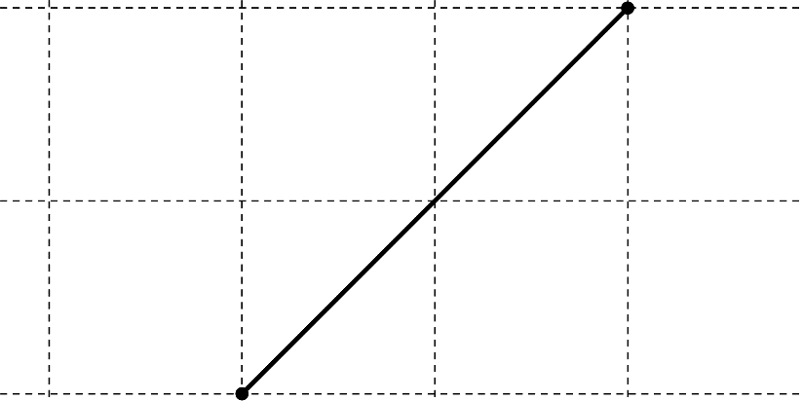
$$+5$$
$$x_{2}(cm)$$
$$x_{1}(cm)$$
$$+5$$
$$-5$$
$$-5$$
Biên độ dao động tổng hợp của hai dao động trên là
A. $2 cm$. B. $5 cm$. C. $5\sqrt{2} cm$. D. $10 cm$.
Hướng dẫn giải: Chọn D.
Từ đồ thị, ta có
$$\left\{\begin{aligned}A_{1}=A_{2}=5 cm \\ x_{1} cùng pha x_{2}\end{aligned}\right.$$
Biên độ dao động tổng hợp của hai dao động cùng pha
$$A=A_{1}+A_{2}=\left(5\right)+\left(5\right)=10 cm$$
Câu 28: Một chất quang dẫn có giới hạn quang điện là $1,88 μm$. Lấy $c=3.10^{8}\frac{m}{s}$. Hiện tượng quang điện trong xảy ra khi chiếu vào chất này ánh sáng có tần số nhỏ nhất là
A. $1,452.10^{14} Hz$. B. $1,596.10^{14} Hz$. C. $1,875.10^{14} Hz$. D. $1,956.10^{14} Hz$.
Hướng dẫn giải: Chọn B.
Điều kiện để xảy ra hiện tượng quang điện
$λ≤λ_{0}$ ⇒ $f_{min}$ ứng với $λ=λ_{max}=λ_{0}$
Tần số nhỏ nhất
$$f_{min}=\frac{c}{λ_{0}}=\frac{\left(3.10^{8}\right)}{\left(1,88.10^{-6}\right)}=1,596.10^{14} Hz$$
Câu 29: Một chất điểm dao động tắt dần có tốc độ cực đại giảm đi $5\%$ sau mỗi chu kì. Phần năng lượng của chất điểm bị giảm đi trong một dao động là
A. $5\%$. B. $9,75\%$. C. $9,9\%$. D. $9,5\%$.
Hướng dẫn giải: Chọn B.
Độ giảm của tốc độ
$$\frac{∆v}{v}=1-\frac{v^{'}}{v}=0,05$$
$$1-\frac{A^{'}}{A}=0,05$$
$$⇒\frac{A^{'}}{A}=0,95$$
Độ giảm của cơ năng
$$\frac{∆E}{E}=1-\frac{E^{'}}{E}=1-{\left(\frac{A^{'}}{A}\right)}^{2}=9,75\%$$
Câu 30: Hiệu điện thế giữa hai điểm $M$ và $N$ trong một điện trường là $20 V$. Nếu điện thế tại $N$ là $10 V$ thì điện thế tại $M$ bằng
A. $16 V$ . B. $20 V$. C. $30 V$. D. $-10 V$.
Hướng dẫn giải: Chọn B.
Hiệu điện thế giữa hai điểm
$$U_{MN}=V_{M}-V_{N}$$
$$\left(30\right)=V_{M}-\left(10\right)$$
$$⇒V_{M}=30 V$$
Câu 31: Trên một sợi dây dài đang có sóng ngang hình sin truyền qua theo chiều dương của trục $Ox$. Tại thời điểm $t_{0}$, một đoạn của sợi dây có hình dạng như hình bên.
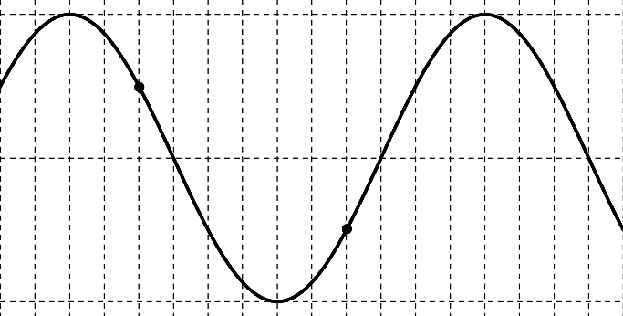
$$O$$
$$u$$
$$x$$
$$M$$
$$Q$$
Hai phần tử dây tại $M$ và $Q$ dao động lệch pha nhau
A. $\frac{π}{4} rad$. B. $\frac{π}{3} rad$. C. $π rad$. D. $\frac{2π}{3} rad$.
Hướng dẫn giải: Chọn C.
Từ đồ thị, ta có:
$$\left\{\begin{aligned}&Δx_{MN}=6 \\ &λ=12\end{aligned}\right.$$
Độ lệch pha giữa hai phần tử sóng
$$∆φ=2π\frac{∆x}{λ}=2π\left(\frac{6}{12}\right)=π rad$$
Câu 32: Một con lắc đơn có chiều dài $l=1 m$ được kích thích dao động điều hòa tại nơi có gia tốc trọng trường $g=10=π^{2}\frac{m}{s^{2}}$. Ban đầu đưa vật đến vị trí dây treo hợp với phương thẳng đứng một góc $α=0,04 rad$ rad rồi truyền cho nó vận tốc ban đầu $v_{0}=4\sqrt{30}\frac{cm}{s}$ theo phương vuông góc với dây treo hướng ra xa vị trí cân bằng. Kể từ thời điểm ban đầu, quãng đường mà vật đi được cho đến khi nó đổi chiều lần thứ hai là
A. $20 cm$. B. $10 cm$. C. $15 cm$. D. $25 cm$.
Hướng dẫn giải: Chọn A.
$$x$$
$$+A$$
$$-A$$
Tần số góc dao động điều hòa
$$ω=\sqrt{\frac{g}{l}}=\sqrt{\frac{\left(10\right)}{\left(1\right)}}=\sqrt{10}\frac{rad}{s}$$
Biên độ dao động của con lắc
$$S_{0}=\sqrt{s_{0}^{2}+{\left(\frac{v_{0}}{ω}\right)}^{2}}=\sqrt{{\left(4\right)}^{2}+{\left(\frac{4\sqrt{30}}{10}\right)}^{2}}=8 cm$$
Quãng đường con lắc đi được kể từ thời điểm ban đầu đến khi nó đổi chiều chuyển động lần thứ hai
$$S=2,5A=2,5.\left(8\right)=20 cm$$
Câu 33: Một đoạn mạch xoay chiều không phân nhánh gồm hai đoạn mạch $X$ và $Y$ ghép nối tiếp với nhau ($X$, $Y$ có thể chứa các phần tử như điện trở thuần $R$, cuộn cảm $L$ và tụ điện có điện dung $C$). Đặt vào hai đầu đoạn mạch một điện áp xoay chiều có giá trị hiệu dụng $U=100 V$ thì điện áp hiệu dụng trên các đoạn mạch lần lượt là $U_{X}=60 V$ và $U_{Y}=80 V$. Độ lệch pha giữa điện áp hai đầu đoạn mạch $X$ với điện áp hai đầu mạch là
A. $53^{0}$. B. $60^{0}$. C. $34^{0}$. D. $14^{0}$.
Hướng dẫn giải: Chọn A.
Từ giả thuyết bài toán
$U^{2}=U_{X}^{2}+U_{Y}^{2}$
$∆AMB$ vuông tại $M$
Độ lệch pha giữa điện áp hai đầu đoạn mạch $X$ và điện áp hai đầu mạch
$$\cos{α}=\frac{U_{X}}{U}=\frac{\left(60\right)}{\left(100\right)}=0,6$$
⇒ $α=53^{0}$
Câu 34: Sóng dừng hình thành trên một sợi dây đàn hồi với bước sóng $λ=20 cm$, nguồn sóng có biên độ $a=5 cm$, khoảng cách lớn nhất giữa hai bụng sóng liên tiếp có giá trị gần nhất giá trị nào sau đây?
A. $20 cm$. B. $40 cm$. C. $5 cm$. D. $30 cm$.
Hướng dẫn giải: Chọn A.
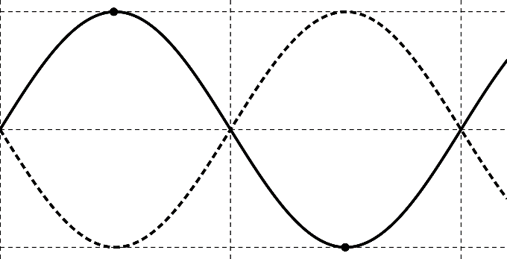
Biên độ dao động của bụng sóng $A=2a=2.\left(5\right)=10$cm.
Hai bụng sóng liên tiếp sẽ dao động ngược pha nhau, do đó khoảng cách lớn nhất khi hai bụng sóng đến biên
$$d_{max}=\sqrt{{\left(\frac{λ}{2}\right)}^{2}+{\left(2A\right)}^{2}}$$
$$d_{max}=\sqrt{{\left(10\right)}^{2}+{\left(20\right)}^{2}}=10\sqrt{2}≈22,4 cm$$
Câu 35: Một chất phóng xạ $X$ có chu kỳ bán rã là $T$. Sau khoảng thời gian $t$ kể từ thời điểm ban đầu thì tỉ số giữa số hạt nhân $X$chưa bị phân rã và số hạt nhân $X$ đã bị phân rã là $1 :15$. Gọi $n_{1}$ và $n_{2}$ lần lượt là hạt nhân $X$ bị phân rã sau hai khoảng thời gian $\frac{t}{2}$ liên tiếp kể từ thời điểm ban đầu. Chọn phương án đúng
A. $\frac{n_{1}}{n_{2}}=\frac{4}{1}$. B. $\frac{n_{1}}{n_{2}}=\frac{1}{2}$. C. $\frac{n_{1}}{n_{2}}=\frac{4}{5}$. D. $\frac{n_{1}}{n_{2}}=\frac{2}{1}$.
Hướng dẫn giải: Chọn A.
Theo giả thuyết bài toán, ta có
- $\frac{N_{X}}{ΔN_{X}}=\frac{2^{-\frac{t}{T}}}{1-2^{-\frac{t}{T}}}=\frac{1}{15}$→ $t=4T$.
→ $\frac{n_{1}}{n_{2}}=\frac{N_{0,5t}}{N_{0,5t+0,5t}}=\frac{N_{0}\left(1-2^{-\frac{0,5t}{T}}\right)}{N_{0}2^{-\frac{0,5t}{T}}\left(1-2^{-\frac{0,5t}{T}}\right)}=4$.
Câu 36: Mạch điện $RLC$ mắc nối tiếp gồm điện trở thuần $R$, cuộn dây thuần cảm có độ tự cảm $L$ và tụ điện có điện dung $C$ thay đổi được. Đặt vào hai đầu đoạn mạch một điện áp xoay chiều có giá trị hiệu dụng và tần số không đổi. Thay đổi $C=C_{0}$ thì điện áp hiệu dụng ở hai đầu tụ điện là cực đại và gấp hai lần điện áp hiệu dụng hai đầu mạch. Dung kháng của tụ điện khi đó là
A. $R$. B. $\frac{4R}{\sqrt{3}}$. C. $\frac{R}{2}$. D. $\frac{R}{\sqrt{3}}$.
Hướng dẫn giải: Chọn B.
Ta có:
- $U_{Cmax}=U\frac{\sqrt{R^{2}+Z_{L}^{2}}}{R}=2U$→ $Z_{L}=\sqrt{3}R$.
- $Z_{C0}=\frac{R^{2}+Z_{L}^{2}}{Z_{L}}=\frac{R^{2}+{\left(\sqrt{3}R\right)}^{2}}{\sqrt{3}R}=\frac{4R}{\sqrt{3}}$.
Câu 37: Trong thí nghiệm Young về giao thoa ánh sáng, hai khe hẹp cách nhau $0,6 mm$ và cách màn quan sát $1,2 m$. Chiếu sáng các khe bằng ánh sáng đơn sắc có bước sóng $λ$. Trên màn, $M$ là vị trí cho vân sáng, $N$ là vị trí cho vân tối. Biết $MN=7,15 mm$ và khoảng cách giữa $2$ vân sáng xa nhau nhất trong khoảng $MN$ là 6,6 mm. Giá trị của $λ$ là
A. $385 nm$. B. $715 nm$. C. $550 nm$. D. $660 nm$.
Hướng dẫn giải: Chọn C.
$M$ là vân sáng và $N$ là vân tối thì
$MN=\left(k+0,5\right)i=7,15$mm (1)
Khoảng cách xa nhất giữa hai vân sáng trên $MN$ tương ứng với $M$ và vân sáng nằm ngay bên trong $N$
$ki=6,6$mm (2)
Từ (1) và (2) lập tỉ số
$$\frac{k+0,5}{k}=\frac{\left(7,15\right)}{\left(6,6\right)}$$
→ $k=7$
Thay vào (1)
→ $i=1,1$mm
$$λ=\frac{ai}{D}=\frac{\left(0,6.10^{-3}\right).\left(1,1.10^{-3}\right)}{\left(1,2\right)}=550 mm$$
Tính từ vân trung tâm đến vị trí trùng nhau của hệ hai vâng tối có 3 vân sáng của bức xạ $λ_{1}$ và 2 vân sáng của bức xạ $λ_{2}$ ⇒ có 5 vân sáng.
Câu 38: Khảo sát dao động điều hòa của hai con lắc lò xo treo thẳng đứng ở cùng một nơi có gia tốc trọng trường $g=10=π^{2}$ $\frac{m}{s^{2}}$. Hình bên là đồ thị biểu diễn sự phụ thuộc của thế năng đàn hồi $E_{dh}$ của mỗi con lắc vào thời gian. Biết vật nặng của mỗi con lắc có khối lượng $m=100 g$.
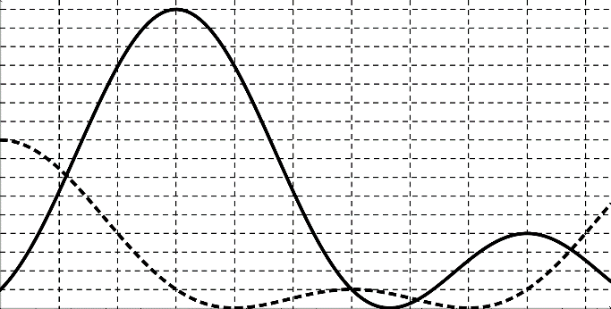
$$0,1$$
$$0,2$$
$$t(s)$$
$$O$$
$$0,18$$
$$0,32$$
$$E_{dh}(J)$$
Vận tốc dao động tương đối của hai con lắc có độ lớn cực đại bằng
A. $30π\sqrt{5}\frac{cm}{s}$. B. $20π\frac{cm}{s}$. C. $30\sqrt{2}π\frac{cm}{s}$. D. $10\frac{cm}{s}$.
Hướng dẫn giải: Chọn A.
Ta có:
- $T=0,3$s → $ω=\frac{20π}{3}$rad/s.
Với con lắc thứ nhất:
- $A=3Δl_{0}$, $E_{dhmax}=0,32$J → $A_{1}=3\sqrt{\frac{E_{dhmax}}{8mω^{2}}}=3\sqrt{\frac{\left(0,32\right)}{8.\left(100.10^{-3}\right).{\left(\frac{20π}{3}\right)}^{2}}}=9$cm.
Với con lắc thứ hai:
- $A=2Δl_{0}$, $E_{dhmax}=0,18$J → $A_{2}=2\sqrt{\frac{E_{dhmax}}{8mω^{2}}}=2\sqrt{\frac{\left(0,18\right)}{8.\left(100.10^{-3}\right).{\left(\frac{20π}{3}\right)}^{2}}}=4,5$cm.
Mặc khác:
- hai dao động này vuông pha nhau
- $Δv_{max}=ω\sqrt{A_{1}^{2}+A_{2}^{2}}=\left(\frac{20π}{3}\right)\sqrt{{\left(9\right)}^{2}+{\left(4,5\right)}^{2}}=30π\sqrt{5}$cm/s.
Câu 37: Cần truyền tải điện năng từ nơi phát $A$ đến nơi tiêu thụ $B$ bằng đường dây tải điện một pha có điện trở $R=10 Ω$ cố định, điện áp hiệu dụng ở cuối đường dây truyền tải là $360 V$. Hiệu suất của quá trình truyền tải là $80\%$, hệ số công suất ở $A$ là $\cos{φ}=0,78$. Trong $30$ngày, số điện nơi bán đã bán được cho $B$ là
A. $1800$ số. B. $1241$ số. C. $1453$ số. D. $1350$ số.
Hướng dẫn giải: Chọn C.
Ta có:
- $\frac{ΔP}{P}=\frac{ΔUI}{UI\cos{φ}}=0,2$→ $ΔU=\left(0,2\right).\left(0,78\right)U=0,156U$.
- $U_{tt}^{2}=U^{2}+ΔU^{2}-2UΔU\cos{φ}$
→ ${\left(360\right)}^{2}=U^{2}+{\left(0,156\right)}^{2}-2U\left(0,256U\right)\left(0,78\right)$→ $U=407,365$V.
- $P=\left(1-H\right)ΔP=\left(1-H\right)\frac{P^{2}R}{U^{2}\cos^{2}{φ}}$
→ $P=\frac{\left(1-H\right)U^{2}\cos^{2}{φ}}{R}=\frac{\left(1-0,8\right).{\left(407,365\right)}^{2}{\left(0,78\right)}^{2}}{\left(10\right)}=2019,2$W.
- $A=Pt=\left(2019,2\right).\left(\frac{2592000}{3600000}\right)=1453,8$số.
Câu 39: Cho cơ hệ như hình vẽ. Vật $A$ có khối lượng $m=100 g$ gắn chặt với một đầu của lò xo thẳng đứng, đầu còn lại của lò xo tự do. Ban đầu đặt hệ ở vị trí sao cho đầu tự do của lò xo cách mặt sàn nằm ngang một đoạn $h_{0}=20 cm$. Thả nhẹ cho hệ chuyển động, cho rằng trong suốt quá trình chuyển động của cơ hệ lò xo luôn thẳng đứng. Biết lò xo đủ dài và có độ cứng là $k=100\frac{N}{m}$. Lấy $g=10=π^{2}\frac{m}{s^{2}}$.
$$h_{0}$$
$$A$$
$$\vec{g }$$
Vận tốc của $A$ tại thời điểm $t=0,25 s$ là
A. $200\frac{cm}{s}$. B. $12\frac{cm}{s}$. C. $32\frac{cm}{s}$. D. $67\frac{cm}{s}$.
Hướng dẫn giải: Chọn C.
Ta có:
- $t=\sqrt{\frac{2h}{g}}=\sqrt{\frac{2.\left(20.10^{-2}\right)}{\left(10\right)}}=0,2$s (thời gian chuyển động rơi tự do).
- $v_{0}=gt=\left(10\right).\left(0,2\right)=200$cm/s (vận tốc của vật ngay khi đầu tự do của lò xo chạm sàn).
- $Δl_{0}=\frac{mg}{k}=\frac{\left(100.10^{-3}\right)\left(10\right)}{\left(100\right)}=1$cm → $ω=10π$rad/s.
- $A=\sqrt{x_{0}^{2}+{\left(\frac{v_{0}}{ω}\right)}^{2}}=\sqrt{{\left(-1\right)}^{2}+{\left(\frac{200}{10π}\right)}^{2}}=6,44$cm.
→ $x=6,44\cos\left(10πt-0,55π\right)$cm → $v=-64,4π\sin\left(10πt-0,55π\right)$cm/s (*).
- $t=0,25$s, thay vào (*) → $v=-64,4π\sin\left[10π\left(0,05\right)-0,55π\right]=31,6$cm/s.
Câu 40: Trong thí nghiệm giao thoa sóng ở mặt nước, hai nguồn kết hợp đặt tại hai điểm $A$và $B$, dao động cùng pha theo phương thẳng đứng với bước sóng $λ$. Ở mặt nước, đường tròn $(C)$ có tâm $O$ thuộc trung trực $AB$ và bán kính $a$ không đổi ($2a<AB$). Khi di chuyển $(C)$ trên mặt nước sao cho tâm $O$ luôn nằm trên đường trung trực của $AB$ thì thấy trên $(C)$ có tối đa $12$ cực đại giao thoa. Khi trên $(C)$ có 12 điểm cực đại giao thoa thì trong số đó có $2$ điểm cách đều hai nguồn một khoảng bằng $2a$. Đoạn thẳng $AB$ gần nhất giá trị nào sau đây?
A. $4,3λ$. B. $5,2λ$. C. $3,5λ$. D. $4,7λ$.
Hướng dẫn giải: Chọn B.
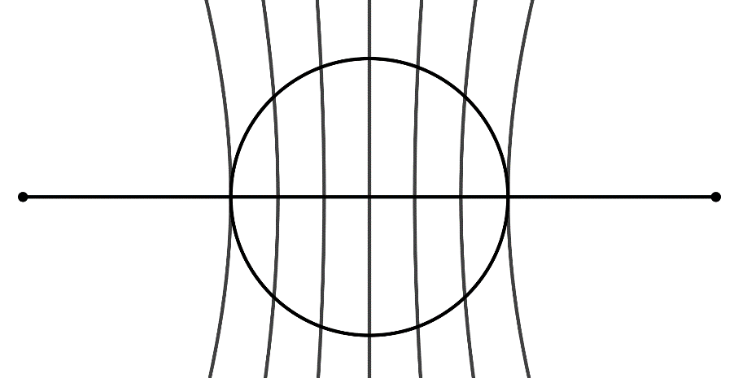
Để đơn giản, ta chọn $λ=1$.
Dễ thấy rằng, khi di chuyển $(C)$ mà trên $(C)$ có tối đa $12$cực đại tương ứng với tâm $O$ trùng với trung điểm của $AB$ đồng thời giao điểm của $(C)$ với $AB$ là hai cực đại ứng với $k=±3$.
⇒ $a=1,5$
Trên $(C)$ có 2 điểm cách đều hai nguồn tương ứng với hai điểm nằm trên trung trực
Theo giả thuyết bài toán
$${\left(2a\right)}^{2}={\left(a\right)}^{2}+{\left(\frac{AB}{2}\right)}^{2}$$
⇒ $AB=2\sqrt{{\left(2.1,5\right)}^{2}-{\left(1,5\right)}^{2}}=5,2 ∎$

HẾT

